雪铁龙AX 1.0/1.1/1.4；雪铁龙AX GTi；雪铁龙Saxo1.0/1.1/1.4/1.6；雪铁龙ZX 1.0/1.4；雪铁龙Xsara 1.4/1.6；雪铁龙Borlingo 1.0/1.4（1994-2001年）
发动机代码：CDY/CDZ/HDY/HDZ/KDX/KDY/KFX/KFY/KFZ/NFZ
参见图02。
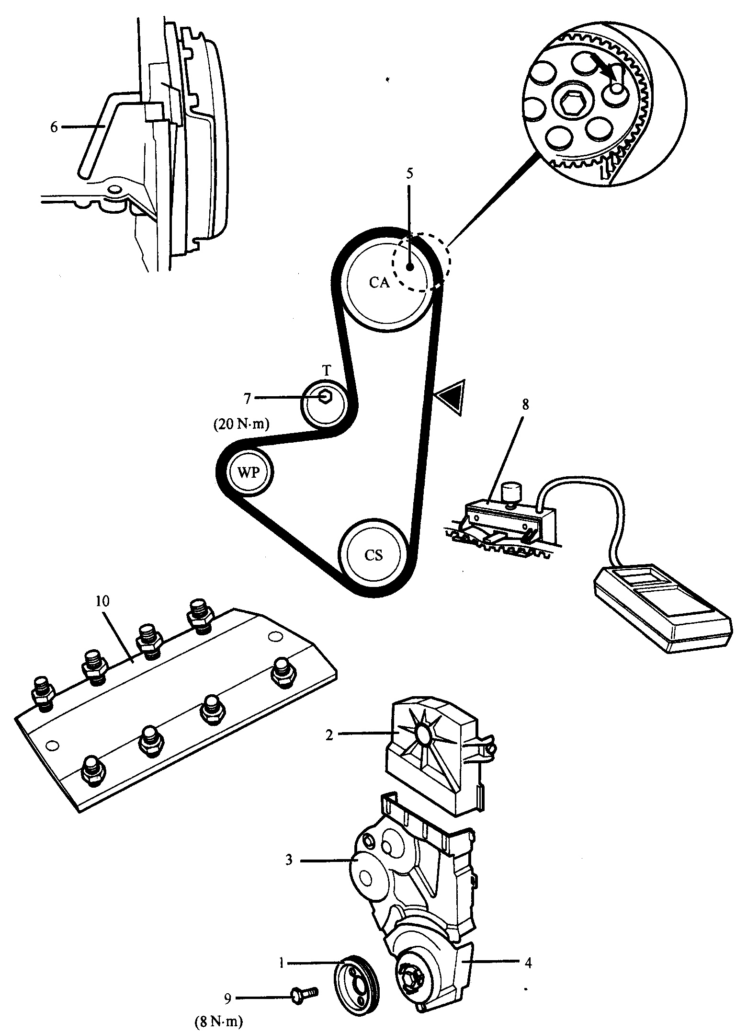
图02

(一)拆卸
注意:对于AX/Saxo/ZX车型:在安装新正时皮带之前，气门间隙必须正确。
1.举升并支撑住汽车的前部。
2.拆下:
★右前车轮
★右侧内翼子板 (ZX/Xsara)
★辅助驱动皮带
★曲轴皮带轮 (3个螺栓)1
★正时皮带罩2、8和4
3.顺时针转动曲轴到设定位置。
4.把工具号是4507-T.B的正时销插入凸轮轴链轮5。
5.把工具号是4507-T.A的正时销插入飞轮6。
6.拧松张紧器螺母7，释放皮带上的张力，稍微拧紧螺母。
7.拆下正时皮带。
(二)安装
1.确保正时销5和6的位置是正确的。
2.按照下面的顺序安装正时皮带:
★曲轴链轮
★凸轮轴链轮
★水泵链轮
★张紧器皮带轮
注意:要注意皮带上的皮带的转动方向标记。.确保链轮间皮带的非张紧侧被绷紧。
3.拧松张紧器螺母7。
4.逆时针转动张紧器，压紧皮带。
5.拧紧张紧器螺母7。
6.拆下正时销5和6。
7.在皮带的▼处连接张力计8。工具号是4122-T。
8．拧松张紧器螺母7。
9.逆时针转动张紧器，直到张力计显示45±3 SEEM单位（Berlingo车型：31 SEEM单位）。
10.拧紧张紧器螺母7。
11.拆下张力计8。
12.顺时针转动曲轴4圈到设定位置。
注意:不允许逆时针方向转动曲轴。
AX/Saxo/ZX车型——进行下面步骤:
13.确保正时销能插入5和6。
注意:确保正时销被拆下。
14.拧松张紧器螺母7。
15.稍微释放皮带的张力。
16.在皮带的▼处连接张力计8。
17.逆时转动张紧器并使皮带张紧。新皮带: 41±3 SEEM单位;旧的皮带：35±3 SEEM单位。
18．拧紧张紧器螺母7。拧紧力矩:20N.mm。
19.拆下张力计8。
20.顺时针转动曲轴2圈到设定的位置。
21.确保正时销能插入飞轮6。
注意:确保正时销被拆下。
22.在皮带的▼处连接张力计8。
23.检查张力计的读数。新皮带：51±3 SEEM单位;旧的皮带：45±3 SEEM单位。
24.如果张力不为上述值，重复步骤13~23。
Xsara/Berlingo车型-进行下面的步骤:
25.插入正时销5和6。
26．拆下气缸盖罩。
27．安装气门弹簧压缩器10，工具号是4533-T.Z.。
28.在皮带的▼处连接张力计8。工具号是4122-T。
29.拧松张紧器螺母7。
30.稍微释放皮带的张力。
31.逆时针转动张紧器，直到张力计显示29~33 SEEM单位。
32.拧紧张紧器螺母7。拧紧力矩:20N.m。
33.拆下:
●张力计8
●正时销5和6
●气门弹簧压缩器10
34.顺时针转动曲轴2圈到设定位置。
35.确保正时销能插入5和6。
全部车型-进行下面的步骤:
36.按照与拆卸相反的顺序安装部件。
37.拧紧曲轴皮带轮螺栓9。拧紧力矩:8N.m。

